Elektrisüsteemi kokkuvõte: november 2017

22.12.2017

- Eesti elektritoodang vähenes novembrikuus aastatagusega võrreldes 9%, moodustades kokku 980 GWh. Tootmine taastuvatest allikatest vähenes 2% 157 GWh-ni samal ajal kui tootmine mittetaastuvatest langes 11% 823 GWh-ni. Elektritarbimine moodustas kokku 782 GWh, vähenedes eelmise aasta novembriga võrreldes 1%. Taastuvatest allikatest toodetud elektri osakaaluks sisemaise tarbimise arvestuses kujunes 17,9%. Kuukokkuvõttes ületas kohalik tootmine elektritarbimist 198 GWh.
- Elektri kaubanduslik import moodustas tänavu novembris kokku 205 GWh, kasvades aastatagusega enam kui kaks korda. Elektri kaubanduslik eksport suurenes samal ajal 8%, moodustades kokku 400 GWh. Elektri impordist 87% tuli läbi Eesti-Soome ühenduste ja 13% pärines Eesti-Läti piirilt. Elektri ekspordist 86% läks Lätti ning järelejäänud 14% Soome. Kuu kokkuvõttes kujunes Eesti elektrikaubandusbilanss 195 GWh ulatuses netoeksportivaks.
- Läti elektritoodang vähenes novembris mullusega võrreldes 11% 725 GWh-ni. Hüdro- ja tuuleenergia toodang moodustas Läti kogutoodangust 65%. Baltikumi summaarne elektritarbimine jäi eelneva aasta novembriga samale tasemele samal ajal kui summaarne tootmine vähenes 13%. Kolme riigi elektribilansiks kujunes defitsiit 397 GWh ulatuses ehk 17% Baltikumi kogutarbimisest.
- Põhjamaades kasvas tootmine 4%, ent tarbimine vähenes 2%. Novembrikuu bilanss osutus 1226 GWh ulatuses ülejäägis olevaks.
- Eesti ja Läti ristlõikel esines ülekandevõimsuste piiranguid peamiselt seoses remont- ja hooldustöödega Loode-Venemaa ja Läti elektrisüsteemides. Eesti ja Soome ristlõikel rakendati 58 MW ulatuses ülekandevõimsuste piiranguid päev-ette tururaames suunaga Eestist Soome 6. novembril seoses planeeritud hooldustöödega Paide-Kiisa vahelisel 330 kV liinil.
- Novembrikuu Eesti elektrisüsteemi ebabilansist 40% kaubeldi Baltikumi keskmise Elspot hinna alusel, seejuures esines Balti riikide vahel ebabilansside süsteemiefekti kokku 69% ajast. Baltikum oli 53% ajast bilansienergiat eksportiv ning 47% ajast bilansienergiat importiv.

Elektribilanss
EES elektribilanss, GWh | November 2017 | November 2016 | Muutus %
Võrku sisenenud elekter kokku | 1 205 | 1 216 | -1%
Sisemaine tootmine | 980 | 1 082 | -9%
sh taastuvenergia | 156,8 | 159,8 | -2%
- tuuleenergia | 67,6 | 69,5 | -3%
- hüdroenergia | 3,6 | 3,2 | 13%
- biomass, biogaas | 85,6 | 87,1 | -2%
Välisliinidelt import | 225 | 135 | 67%
sh füüsiline import | 9 | 2 | 476%
sh füüsiline transiit | 217 | 133 | 63%
Võrku läbinud elekter kokku | 1 205 | 1 216 | -1%
Sisemaine tarbimine võrgukadudega | 782 | 792 | -1%
Välisliinidele eksport | 424 | 424 | 0%
sh füüsiline eksport | 207 | 291 | -29%
sh füüsiline transiit | 217 | 133 | 63%
Bilanss | 198 | 290 | -32%

Elektrikaubandusbilanss
Piiriülene elektrikaubandusbilanss, GWh | November 2017 | November 2016 | Muutus %
Import kokku | 205 | 96 | 112%
sh Eesti-Läti piiril | 27 | 80 | -67%
sh Eesti-Soome | 178 | 17 | 960%
Import läbi päev-ette elektribörsi | 157 | 68 | 131%
Import läbi päevasisese elektribörsi | 48 | 29 | 68%
Eksport kokku | 400 | 370 | 8%
sh Eesti-Läti piiril | 342 | 99 | 247%
sh Eesti-Soome | 57 | 271 | -79%
Eksport läbi päev-ette elektribörsi | 372 | 347 | 7%
Eksport läbi päevasisese elektribörsi | 28 | 23 | 23%
Elektrikaubandusbilanss | 195 | 274 | -29%
Juhtimistarned ja piirülene ebabilanss Eesti-Läti piiril | 2,5 | 13,6 | -82%
Juhtimistarned ja piirülene ebabilanss Eesti-Soome piiril | 0,5 | 2,3 | -78%
EES elektribilanss | 198 | 290 | -32%

Bilansiselgitus
Bilansiselgituse kokkuvõtte, GWh | November 2017 | November 2016 | Muutus %
Bilansienergia import | 5,1 | 3,3 | 55%
Süsteemihalduri poolt sisemaine bilansienergia ost | 18,3 | 33,9 | -46%
Juhtimistarnete ost | 4,7 | 2,3 | 101%
Süsteemiteenuse ost | 1,1 | 2,6 | -56%
EstLink juhtimise bilansienergia ost | 4,5 | 4,8 | -5%
Kokku: | 33,8 | 47,0 | -28%
Bilansienergia eksport | 9,9 | 18,4 | -46%
Süsteemihalduri poolt sisemaine bilansienergia müük | 15,1 | 16,4 | -8%
Juhtimistarnete müük | 2,2 | 4,8 | -54%
Süsteemiteenuse müük | 1,1 | 2,6 | -56%
EstLink juhtimise bilansienergia müük | 5,4 | 4,8 | 13%
Kokku: | 33,8 | 47,0 | -28%

Elektri tootmine ja tarbimine Baltimaades
Elektribilansid Baltimaades, GWh | November 2017 | November 2016 | Muutus %
Tootmine Eestis | 980 | 1 083 | -10%
Tootmine Lätis | 725 | 815 | -11%
Tootmine Leedus | 227 | 329 | -31%
Baltikum kokku | 1 932 | 2 227 | -13%
Tarbimine Eestis | 782 | 794 | -1%
Tarbimine Lätist | 639 | 647 | -1%
Tarbimine Leedus | 908 | 891 | 2%
Baltikum kokku | 2 329 | 2 332 | 0%
Eesti saldo | 198 | 290 | -32%
Läti saldo | 86 | 168 | -48%
Leedu saldo | -682 | -563 | 21%
Baltikum kokku | -397 | -106 | 276%

Joonis 1: Baltikumi füüsilised elektrivood novembris 2017, GWh
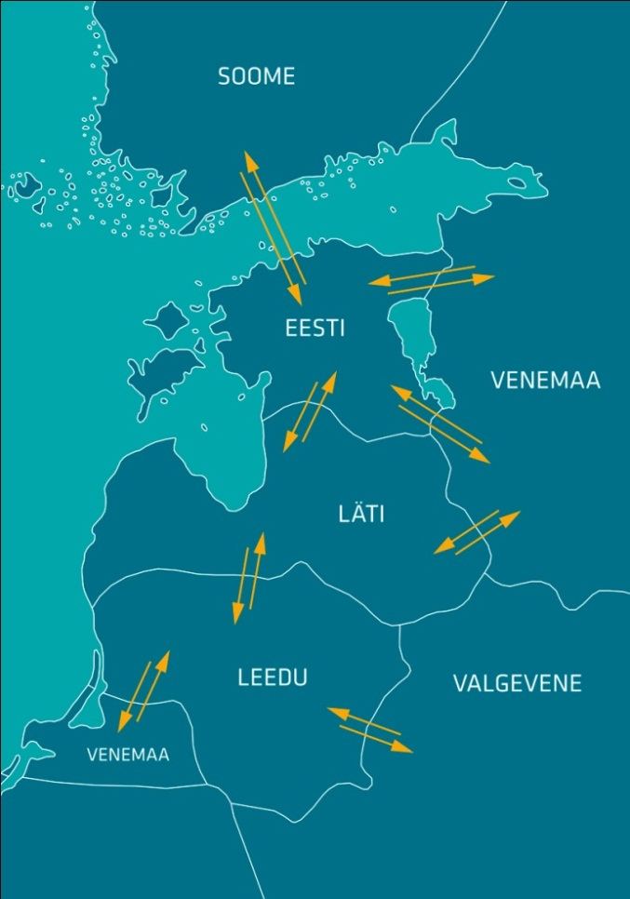
0
80
7

50
121
235
30
414
78
81
0
60
42
162
222
3
Elektri tootmine ja tarbimine Põhjamaades
Elektribilansid Põhjamaades, GWh | November 2017 | November 2016 | Muutus %
Tootmine Norras | 13 732 | 13 162 | 4%
Tootmine Rootsis | 14 568 | 12 926 | 13%
Tootmine Soomes | 5 797 | 6 204 | -7%
Tootmine Taanis | 2 606 | 2 987 | -13%
Põhjamaad kokku | 36 703 | 35 279 | 4%
Tarbimine Norras | 12 608 | 12 693 | -1%
Tarbimine Rootsist | 12 618 | 13 001 | -3%
Tarbimine Soomes | 7 324 | 7 706 | -5%
Tarbimine Taanis | 2 928 | 2 843 | 3%
Põhjamaad kokku | 35 478 | 36 243 | -2%
Norra saldo | 1 124 | 469 | 140%
Rootsi saldo | 1 950 | -74 | -2720%
Soome saldo | -1 526 | -1 502 | 2%
Taani saldo | -322 | 144 | -324%
Põhjamaad kokku | 1 226 | -964 | -227%
Bilansienergia hinnad
Bilansienergia hinnad, €/MWh | November 2017 | November 2016 | Muutus %
Keskmine müügihind
Eesti | 41,23 | 38,44 | 7%
Läti | 37,87 | 40,88 | -7%
Leedu | 55,52 | 53,48 | 4%
Soome (tootmine) |  | 43,11 | -100%
Soome (tarbimine) | 35,18 | 41,44 | -15%
Keskmine ostuhind
Eesti | 36,86 | 35,20 | 5%
Läti | 35,66 | 38,50 | -7%
Leedu | 25,46 | 27,48 | -7%
Soome (tootmine) |  | 39,35 | -100%
Soome (tarbimine) | 35,18 | 41,44 | -15%
Max müügihind
Eesti | 178,77 | 167,28 | 7%
Läti | 188,81 | 171,28 | 10%
Leedu | 186,98 | 167,93 | 11%
Soome (tootmine, tarbimine) | 260,00 | 107,51 | 142%
Min ostuhind
Eesti | 3,50 | 2,00 | 75%
Läti | 4,85 | 2,91 | 67%
Leedu | 4,90 | 2,94 | 67%
Soome (tootmine, tarbimine) | 10,00 | 9,03 | 11%
Keskmine EES avatud tarne hind
Keskmine ostuhind | 80,44 | 95,77 | -16%
Keskmine müügihind | 16,67 | 16,98 | -2%
Allikad: Elering, Nord Pool, Scada, Augstsprieguma tīkls, Litgrid, Fingrid.

Käesolevas kokkuvõttes koostatud bilansside metoodikad asuvad Eleringi kodulehel aadressil http://elering.ee/elektrisusteemi-kuukokkuvotted.

